Dal y Gwynt - Eye of the Storm
Thema: Tywydd y meddwl
MDaPH | Llinyn | Profiadau dysgu awgrymedig:
Iath, Llythrenn a Chyfathrebu,  Iechyd a Lles | Cymhariaeth posteri | - Defnyddiwch y posteri yn yr adnoddau ar gyfer ‘Dal y Gwynt’ (eleni a’r blynyddoedd blaenorol) i gymharu a thrafod:  - Beth sy’n debyg / yn wahanol?  - Mynegiant eu hwyneb?  - Pam mae sgribliadau yng nghefn poster 2025? Beth allai hyn ei awgrymu?
Iechyd a Lles | System nodi teimladau | Gallech greu system wirio teimladau i'r dosbarth cyfan gyda symbolau tywydd gwahanol (haul, cymylau, glaw, storm, enfys) lle gallai'r plant fynegi sut roedden nhw'n teimlo bob dydd. Efallai yr hoffech chi labelu pob tywydd gyda'r emosiwn h.y. Haul = hapus, neu ei adael i fod yn fwy metafforig a chreadigol. Er enghraifft, gallai un plentyn roi ei hun ar y cymylau os ydyn nhw'n teimlo'n ddryslyd / wedi blino.  Gallai hyn agor llawer o drafodaethau i'ch dosbarth ar sut i gefnogi ei gilydd, sut i lenwi bwcedi ei gilydd ac ati.
Iechyd a Lles | Cylchgrawn Rhagolwg Emosiynau | - Mae disgyblion yn cwblhau “rhagolygon tywydd” dyddiol lle gallent gael amser ar wahanol adegau o’r dydd i nodi’n union sut maen nhw’n teimlo a pha dywydd sy’n digwydd yn eu meddwl.  - Gallent ddefnyddio llythrennedd emosiynol i ddisgrifio eu teimladau e.e. Heddiw mae fy meddwl yn teimlo fel…” (e.e. niwlog, llachar, stormus, awelog) oherwydd….  - Gallech gynnwys lle i esbonio pam a rhestru rhywbeth sy'n eu helpu yn y math yna o dywydd.  - Ar ddiwedd yr wythnos, gallai plant weld sut mae eu hemosiynau wedi newid drwy gydol yr wythnos ac yn ystod y dydd. Gallai hyn helpu i feithrin cysylltiadau pellach rhwng yr athro a'r disgybl a hefyd dealltwriaeth emosiynol. (Gallai disgybl nodi eu bod yn teimlo'n fwy negyddol yn ystod darllen dosbarth cyfan gan eu bod yn ei chael hi'n anoddach neu'n brin o hyder, gellid defnyddio hyn wedyn i'w cefnogi'n emosiynol ac yn academaidd).
Iechyd a Lles | Tudalennau Cyfnodolyn | - Beth sydd ar eich meddwl heddiw?  - Sut fyddwch chi'n cael diwrnod da heddiw?  - Dyluniwch yr awyr i ddangos sut rydych chi'n teimlo  - Am beth ydych chi'n dymuno?
Iechyd a Lles  Y Celfyddydau Mynegiannol | Tywydd y meddwl: Prosiect Celf | - Mae disgyblion yn llunio neu'n peintio delwedd o sut olwg sydd ar y "tywydd" yn eu meddwl y diwrnod hwnnw.  - Defnyddiwch liwiau, siapiau a symbolau yn lle wynebau.  - Gellir ei adeiladu i mewn i ddosbarth "Oriel Rhagolygon Emosiynau".  - Dolen i'r adran greadigol yn y Tywydd a'r Hinsawdd: Dawnsio eich emosiynau
Iechyd a Lles | Tawelwch cyn y storm:  Gorsafoedd Rheoleiddio | - Trafodw: Sut ydych chi'n teimlo pan fydd llawer yn digwydd yn eich meddwl ac na allwch ganolbwyntio'n iawn?  - Sut mae eich corff yn teimlo? (cur pen, llygaid yn brifo, chwyslyd, dolurus, stumog yn brifo)  - Beth allwch chi ei wneud i helpu yn y sefyllfaoedd hyn?  - Gallech gyflwyno rhai strategaethau rheoleiddio i'r plant i'w helpu i ddod o hyd i'w tawelwch yn y sefyllfaoedd hyn. Gallech roi cynnig ar dechnegau anadlu gyda'ch gilydd, myfyrdod, lliwio ymwybyddiaeth ofalgar, cadw dyddiadur / sgrialu, play-doh.  - Gwerthuswch gyda'ch gilydd: Beth oedd o gymorth iddyn nhw fwyaf? Pam y gwnaeth o'u helpu nhw? Sut roedd eu cyrff yn teimlo wedyn?
ILlC  Iechyd a Lles | Traciwr Hwyliau: Emmie  Mapio Emosiynol | - Gallech ddefnyddio golygfeydd o'r sioe i olrhain teimladau ac emosiynau Emmie drwy gydol y stori.  - Beth sydd wedi effeithio arni/wedi effeithio arni? Sut mae hi'n ymdopi?  - Sut olwg sydd ar ei hwyliau drwy gydol y sioe?  - Gallech ddefnyddio graff llinell i blotio ei gwahanol emosiynau a theimladau.  - 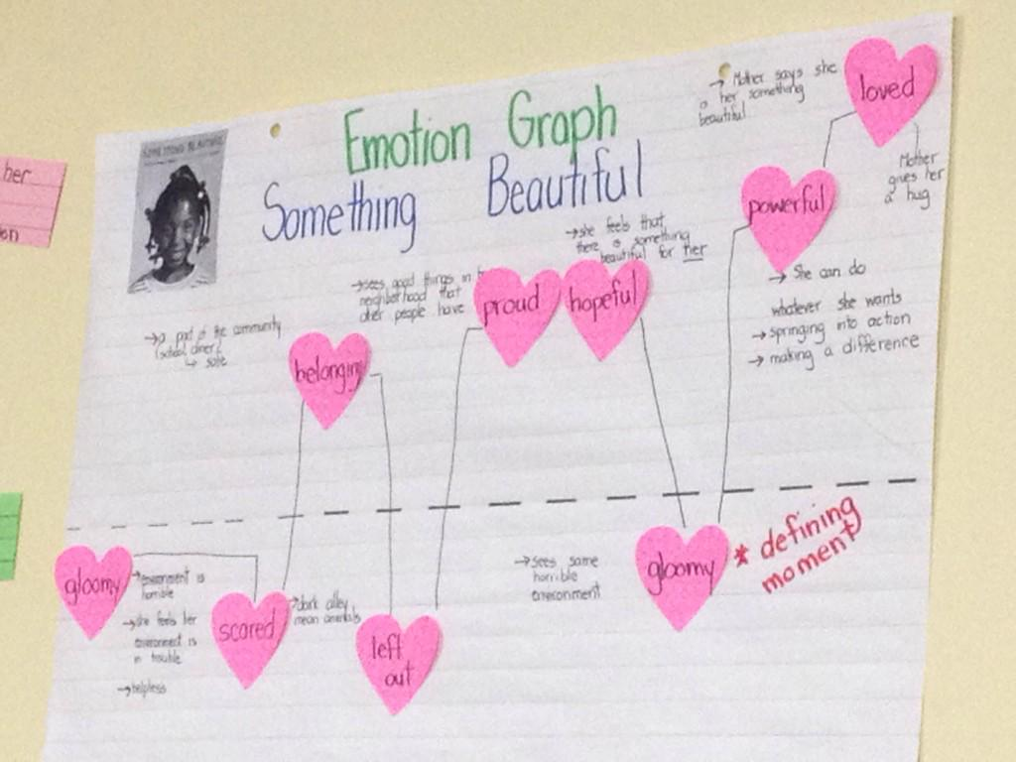 enghraifft
IllC,  Iechyd a Lles,  RSE/ APR | Mapio Canlyniadau | - Gan ddefnyddio stori Emmie yn y sioe, mae plant yn dewis 4 digwyddiad allweddol o'i bywyd (Mam yn sâl, chwaer yn gadael, cael ei hysbrydoli, mynd i mewn i'r gystadleuaeth) ac o'u cwmpas maent yn nodi'r effaith gadarnhaol a negyddol a gafodd pob digwyddiad ar ei bywyd.  - Yna gallai plant greu eu map canlyniadau eu hunain i ddangos bod digwyddiadau eu bywyd wedi cael effaith ar eu bywydau. I'w herio ymhellach, gallech eu hannog i esbonio effaith y canlyniad arnyn nhw.
IllC,  Iechyd a Lles,  RSE /APR | Parau Llyfrau Dewisol | - Ruby’s Worry (Tom Percival)  - Me and My Fear (Francesca Sanna)  - The Colour Monster (Anna Llenas)  → Yna trafodwch sut mae “tywydd mewnol” cymeriadau’n newid a sut mae eraill yn ymateb iddyn nhw.

